10.17今日动态
一、来园情况
早上小朋友们来园后，能尝试在签到板上进行图案签到是：许米诺、赵伊凡、万佳妮、高依诺、李依恬、楚慕凡、仇思诺、曹李安、赵翊帆、罗恩哲、蔡书歆、王启轩、吕秦川、赵诺一、周佳毅、陆钦瀚、刘然诺、杜妍汐、吴律、韩凯风、高翊桐、谢意增、李雨佳。
二、美术：秋叶
这是一节绘画类的活动，主要引导幼儿知道秋天落叶的颜色和特点，了解落叶的多种形状特征，初步使用线条和图形的组合来表现秋天的落叶，并且能够将落叶的色彩涂完整，有规律的涂颜色。
活动中，能乐意参与到活动中来，尝试使用勾线笔绘画的小朋友有：杜妍汐、高翊桐、王启轩、吕秦川、李雨佳、周佳毅、曹李安、陆钦瀚、罗恩哲、赵翊帆、谢意增、蔡书歆
能使用线条和图形的组合来表现秋天的落叶，并且能够将落叶的色彩涂完整的小朋友有：吴律、李依恬、许米诺、赵诺一、刘然诺、韩凯风、赵伊凡、高依诺、楚慕凡、仇思诺、万佳妮。
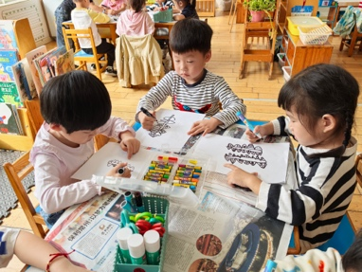 | 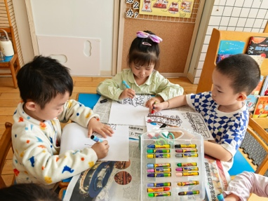 | 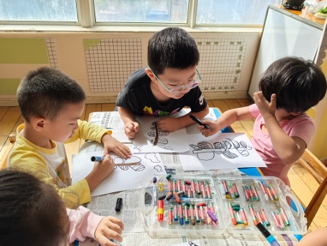 | 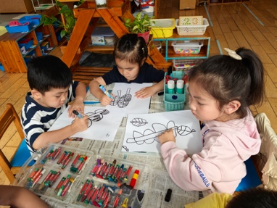
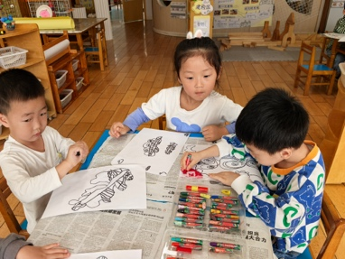 | 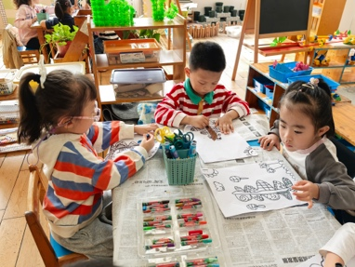 | 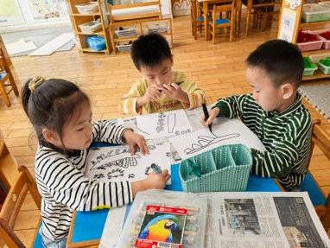 | 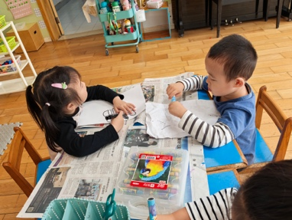
三、区域游戏
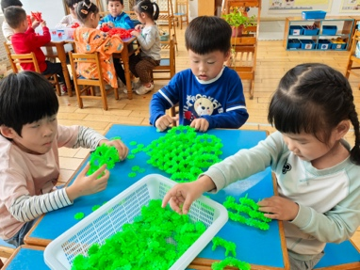 | 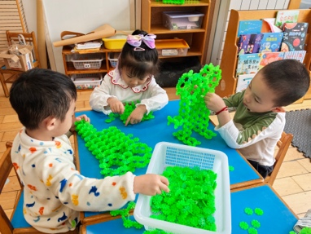 | 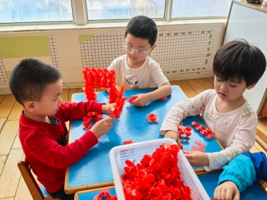 | 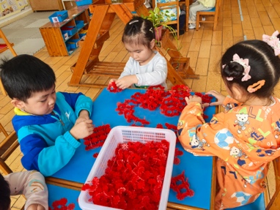
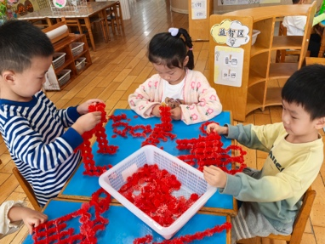 | 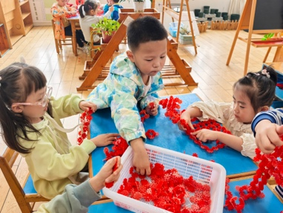 | 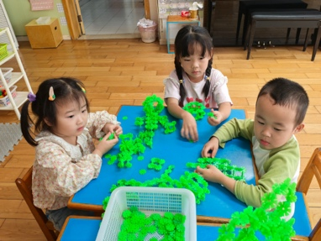 | 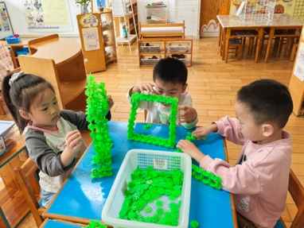

四、请您关注
1.早晚温差大，带一件外套。
2.白色文件夹还没带来的尽快带来哦。

